KULTURNO DRUŠTVO NEMŠKO GOVOREČIH ŽENA »MOSTOVI«

KULTURVEREIN DEUTSCHSPRACHIGER FRAUEN »BRÜCKEN«

HRVATSKO KULTURNO DRUŠTVO V MARIBORU

HRVATSKA KULTURNA UDRUGA NOVO MESTO
HRVAŠKO KULTURNO ZDRUŽENJE NOVO MESTO

DRUŠTVO KOČEVARJEV STAROSELCEV OBČICE
GOTTSCHEER ALTSIEDLER VEREIN KRAPFLERN

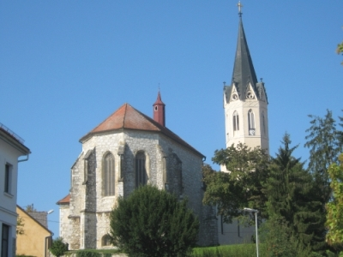

VABILO – POZIVNICA
EINLADUNG

KONCERT V POSTNEM ČASU
FASTENZEIT KONZERT – KORIZMENI KONCERT

Nedelja, 31. marec 2019, ob 19. uri
Sonntag, den 31. März 2019, um 19. Uhr

V Stolni cerkvi sv. Nikolaja v Novem mestu
In der Domkirche des Heiligen Nikolaus in Rudolfswert

Program:

N. Bruhns: Preludij v e-molu (“veliki”)

"Gebt mir meinen Jesu wieder" arija basa iz Bachovega Pasijona po Mateju BWV 244

J. S. Bach: Triosonata v C-duru BWV 529
II. Largo

"Du lieber Heiland Du...Buß und reu" recital in arija alta iz Bachovega Pasijona po Mateju BWV 244
J. S. Bach: Corrente in Double iz 1. Partite za Solo Violino, BWV 1002

M. Reger: Melodia

"Am Abend... Mache dich mein Herze rein" recital in arija basa iz Bachovega Pasijona po Mateju BWV 244

J. S. Bach: Preludij v Es-duru BWV 552/1

Nastopajoči:

orgle:Tjaša Drovenik
alt: Barbara Juteršek
violina: Tamara Bakardžieva
bas: Marko Mandir

Programm:

N. Bruhns: Präludium in e-Moll (“große”)

"Gebt mir meinen Jesu wieder" Arie für Bass aus Bachs Passion nach Matthäus BWV 244

J. S. Bach: Triosonate v C-Dur BWV 529
II. Largo

"Du lieber Heiland Du...Buß und Reu" Rezital und Arie für Alt aus Bachs Passion nach Matthäus BWV 244
J. S. Bach: Corrente – Double aus 1. Partita für Solo Violine,
BWV 1002

M. Reger: Melodia

"Am Abend... Mache dich mein Herze rein" Rezital und Arie für Bass aus Bachs Passion nach Matthäus BWV 244

J. S. Bach: Präludium v Es-Dur BWV 552/1

Auftretende:

Orgel: Tjaša Drovenik
Alt: Barbara Juteršek
Violine: Tamara Bakardžieva
Bass: Marko Mandir

Prireditev so finančno omogočili:

Ministrstvo za kulturo Republike Slovenije
Zvezno ministrstvo za Evropo, integracijo in
zunanje zadeve Republike Avstrije
Štajerska deželna vlada
Koroška deželna vlada

Die Veranstaltung wurde finanziell unterstützt durch:

Kulturministerium der Republik Slowenien
Bundesministerium für Europa, Integration und Äußeres
der Republik Österreich
Land Kärnten
Land Steiermark

